

ProgramalaGIO INC



03/12/2019

The Employ Jobs

Alcalá Martínez Juan Pablo  
Barba Aldana Eduardo Emmanuel  
Gómez Franco José de Jesús  
Hernández Facio Álvaro Daniel  
Martín Trujillo Juan Carlos

Presentación de la empresa de desarrollo **3**

Introducción **3**

2.1 Propósito del proyecto 3

Descripción **3**

Perspectiva del producto a desarrollar 3

Estudio de viabilidad del proyecto 3

Paradigma de desarrollo 4

Roles del equipo involucrado 4

2.5 Planificación 4

Requerimientos **4**

4.0 Guía de instrumento utilizada para recabar requerimientos 4

4.1 Requerimientos funcionales 4

Requerimientos no funcionales 7

**Diagramas** **8**

5.2 Flujo de datos 11

5.3 Diccionario de datos 12

5.4 Estructura de base de datos 15

5.5 Diseño arquitectónico 16

5.6 Diseño de interfaces 16

6 Puntos de función 19

7 Costos del proyecto **19**

8 Estrategia de pruebas **21**

Estrategias de mantenimiento **22**

10 Muestras de código **23**

11 Manual de usuario **26**

# Presentación de la empresa de desarrollo

**Visión**Ser una empresa de desarrollo de páginas Web responsable y capacitada para brindar un producto de calidad a todos nuestros clientes. Además, nos comprometemos a entregar nuestro trabajo en tiempo y forma ya que la puntualidad es uno de nuestros principales valores.

**Misión**Desarrollar una página web con el fin de comunicar a empresas que solicitan empleados con personas interesadas en el empleo. Además de ofertar empleos, nuestra página brindará información sobre los lugares en donde requieren estudiantes para que hagan su servicio, o lugares en donde necesiten estudiantes para que realicen sus prácticas.

Nuestra página web está pensada para solucionar una de los problemas que tenemos en nuestra sociedad ya que no se nos informa sobre los lugares en donde necesiten empleados, y todavía menos información tenemos nosotros como estudiantes sobre lugares para realizar nuestro servicio o prácticas

# Introducción

## 2.1 Propósito del proyecto

Desarrollar una bolsa de trabajo online para nuestra ciudad en la que se podrá contactar directamente con la empresa que solicita el empleado, también se podrá enviar el curriculum.

Además, incluiremos a las empresas que necesitan estudiantes para que hagan su servicio social y sus prácticas profesionales.

# Descripción

## Perspectiva del producto a desarrollar

Hacer una plataforma donde las empresas puedan publicar sus vacantes disponibles para trabajos y prácticas sociales para que personas desempleadas y estudiantes puedan conseguir empleo o una empresa donde puedan hacer sus prácticas.

## Estudio de viabilidad del proyecto

Nuestro proyecto es muy viable, ya que en nuestra ciudad no existen las herramientas adecuadas para buscar trabajo y además no hay ninguna herramienta para buscar en dónde se puede realizar el servicio.

## Paradigma de desarrollo

Utilizaremos las metodologías ágiles para desarrollar esta página web ya que no es un proyecto tan grande y puede que tengamos cambios en el desarrollo de la página. El trabajo en equipo será fundamental para tener éxito en nuestro proyecto.

## Roles del equipo involucrado

Juan Pablo Alcalá Martínez- Director general  
José de Jesús Gómez Franco- Recursos Humanos  
Juan Carlos Martín Trujillo- Diseñador  
Eduardo Emmanuel Barba Aldana- Marketing  
Álvaro Daniel Hernández Facio- Diseñador

## 2.5 Planificación





# Requerimientos

## 4.0 Guía de instrumento utilizada para recabar requerimientos

Para recabar los requerimientos nos basamos en las necesidades que hay en la ciudad, ya que no contamos con una buena bolsa de trabajo online, además nosotros como estudiantes no sabemos en qué lugares podemos realizar nuestro servicio y prácticas profesionales, y gracias a estas necesidades podremos desarrollar un sistema que resuelva esta problemática.

## 4.1 Requerimientos funcionales

|  |  |  |
| --- | --- | --- |
| Identificador | Título | Descripción |
| **RF001** | Insertar información | El sistema permitirá a los administradores insertar información sobre las empresas e instituciones gubernamentales que se lo permitan.  Para realizar la inserción de la información de las empresas en la página web será necesario completar campos obligatorios. Estos campos son   * Nombre de la empresa * Horario (Rango de las horas) * Sueldo quincenal o mensual en pesos mexicanos (En caso de ser empleo) * Requisitos (Definidos por la empresa, como un año de experiencia, estudios previos etc.) * Nombre del puesto solicitado * Instituciones educativas con las que se tiene convenio (En caso de ser servicio o prácticas) * Número de teléfono de la empresa   Además, este apartado para insertar tendrá la opción de seleccionar si lo que se ofrece es un empleo, servicio o prácticas profesionales. |
| **RF002** | Clasificación de trabajo | El sistema permitirá al administrador clasificar si la empresa necesita un trabajador, alguien para el servicio social o a alguien para hacer prácticas profesionales ya que son las tres secciones que tendrá el sistema. |
| **RF003** | Clasificación de horario | El sistema permitirá al administrador clasificar a las empresas en el horario que necesiten al colaborador ya sea matutino, vespertino o turno completo. |
| **RF004** | Convenios | El sistema permitirá al administrador agregar a las instituciones educativas que tienen convenio con la empresa para que alumnos puedan hacer su servicio social o prácticas en empresas que tengan convenio con su institución. |
| **RF005** | Modificar | El sistema permitirá al administrador cambiar algún campo y dato específico de la información que ya estaba establecida con anterioridad. |
| **RF006** | Búsqueda | El sistema permitirá al usuario buscar entre categorías(servicio social, prácticas profesionales, empleos) según la información que necesite consultar.  El usuario podrá realizar búsquedas mediante los diferentes filtros que tendrá la página. Estos filtros serán:   * Nombre de la empresa. * Puesto solicitado * Horario * Sueldo * Empleos * Servicio * Prácticas profesionales |
| **RF007** | Sueldo | El sistema permitirá al administrador agregar la información del sueldo para el caso de que la empresa necesite un trabajador. El sueldo se verá representado por quincena. |
| **RF008** | Contacto | Los administradores proveerán un apartado para que la empresa deje su contacto con sus características.. |
| **RF009** | Suscripción | El usuario podrá vincular un correo al sistema para recibir notificaciones de las novedades y actualizaciones. |
| **RF010** | Término de fin | El sistema deberá permitir modificar o remover el listado de empleos o prestaciones de servicio una vez que se haya finalizado la convocatoria. Para eliminar la información, la empresa indicará al administrador cuando sea necesario. |
| **RF011** | Eliminar convocatoria | El sistema permitirá al administrador eliminar toda la convocatoria realizada por la empresa cuando ésta lo solicite. En el sistema aparecerá la opción para eliminar y se borrará toda la convocatoria |
| **RF012** | Acomodo de secciones | Para organizar las distintas secciones (prácticas profesionales, servicio social, empleos) a cada una de estas se le añadirán subclasificaciones que especifiquen establecimientos donde se les pueda brindar una oportunidad según sea lo que el usuario requiera. |
| **RF013** | Fecha de publicación | Cada convocatoria contará con un apartado de la fecha de publicación y en la bandeja de entrada se mostrará un filtro para  que el usuario pueda ordenarlas por fechas, de la más reciente a la más vieja o viceversa. |
| **RF014** | Caducidad de publicación | Una publicación tendrá un periodo de de publicación durante 30 días como máximo. Para renovarlo la empresa deberá solicitarlo. Esto con el fin de comprobar que el empleo siga disponible y solo mostrar los datos más actuales. |

## Requerimientos no funcionales

|  |  |  |
| --- | --- | --- |
| IDENTIFICADOR | NOMBRE CORTO | DESCRIPCIÓN |
| RNF001 | Filtro | La pagina sera capaz de arrojar resultados precisos referentes a la búsqueda realizada, ya sea servicio, prácticas o empleo. |
| RNF002 | Responsiva | El sitio web será responsivo, permitiendo así su acceso desde cualquier dispositivo. De esta manera se llegará a una mayor cantidad de usuarios. |
| RNF003 | Aprendizaje | El sitio web será intuitivo y simple de usar, esto con el fin de lograr un aprendizaje amigable de las características ofrecidas para los nuevos usuarios. |
| RNF004 | Fácil acceso a secciones | Se usará la menor cantidad de elementos en pantalla para facilitar el acceso a todas las secciones de nuestro sitio web. |
| RNF005 | Colores | El sistema utilizara colores que beneficien a la mayor cantidad de usuarios, este es un punto importante, ya que al ser un sistema de búsqueda, el tiempo frente al monitor puede ser prolongado. |
| RNF006 | Tipografía | El texto es un elemento muy relevante en el proyecto por lo cual se debe mantener un equilibrio perfecto en cada artículo. |

# Diagramas

# 

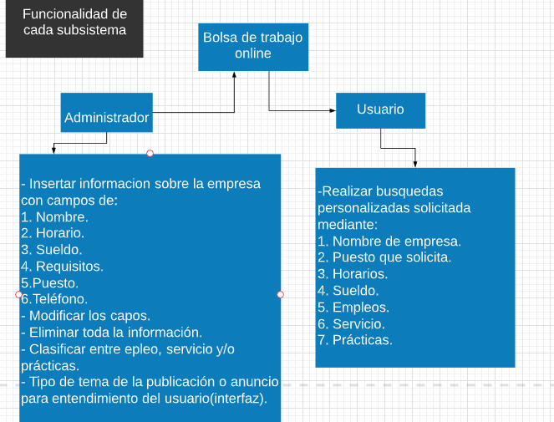

## 

## 

## 

## 

## 

## 

## 

## 

## 

## 

## 

## 5.2 Flujo de datos

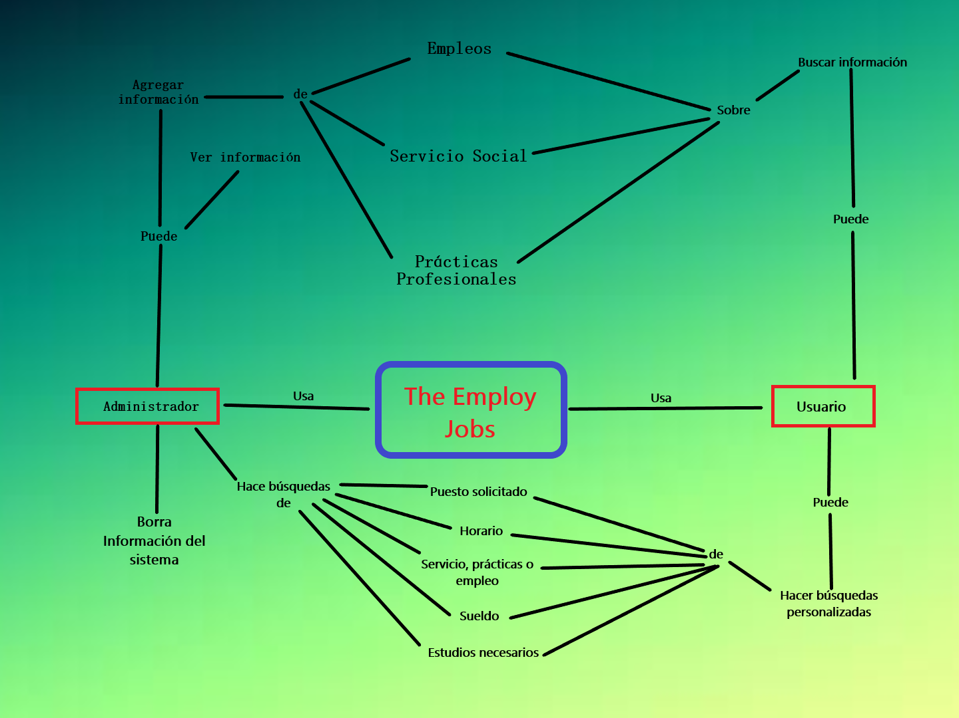

## 5.3 Diccionario de datos

**Empleos**

Tabla que almacenará los datos de los empleos que se suban a la base de datos

|  |  |
| --- | --- |
| id_empleo | Llave primaria que incrementará automáticamente que sirve para identificar los empleos que se guardarán en la base de datos |
| nombre_empresa | Variable que guardará el nombre de la empresa, además es no nula |
| puesto | Variable que almacenará el puesto solicitado por la empresa, es no nula ya que es fundamental |
| requisitos | Variable para almacenar todos los requisitos que requiere la empresa para el empleado, puede ser nula |
| horario | Variable que puede tener solo los valores de: Matutino, Vespertino, Completo, Nocturno y Puede Variar.  Puede ser nula |
| sueldo | Variable en la que la empresa puede almacenar el sueldo que estaría dispuesta a pagar, puede ser nula |
| telefono | Variable para almacenar el teléfono de la empresa, puede ser nula |

**Servicio_practicas**

Tabla que almacenará todos los datos del servicio social y las prácticas profesionales. Al tener atributos iguales se guardarán en la misma tabla y se identificará cada una en una variable

|  |  |
| --- | --- |
| id_institucion | Llave primaria que incrementará automáticamente para identificar todos los servicios o prácticas que almacenará la base de datos |
| institucion | Variable Varchar que almacenará la institución que necesita estudiantes para que hagan su servicio o prácticas. No puede ser nula |
| puesto_sp | Variable que almacena el puesto solicitado por la institución. No puede ser nula |
| convenio | Variable para almacenar las instituciones educativas que tienen convenio con la institución que solicita el personal con el fin de que el usuario pueda saber si su escuela tiene el convenio con la institución.  No puede ser nula |
| horario | Variable que solo puede ser: Matutino o Vespertino. No puede ser nula |
| telefono_sp | Variable que almacena el teléfono de la institución, puede ser nula |
| tipo | Variable para saber si lo solicitado por la institución es un servicio social o son prácticas profesionales.  No puede ser nula |
| escolaridad | Variable que solo puede ser: Preparatoria o Licenciatura.  No puede ser nula |

## 5.4 Estructura de base de datos

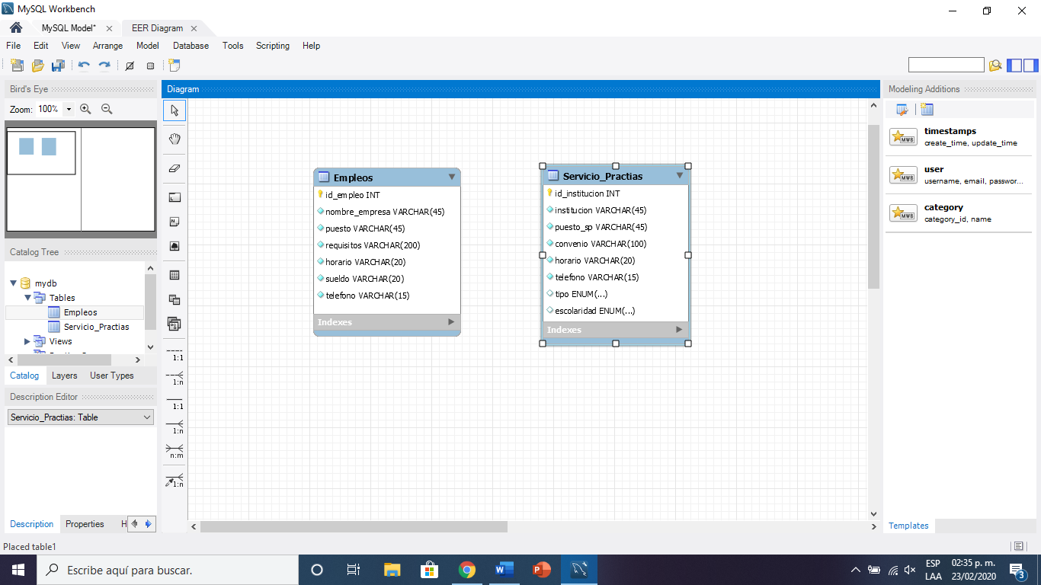

## 5.5 Diseño arquitectónico

## 

## 

## 

## 

## 

## 5.6 Diseño de interfaces

**Propuestas de diseño de interfaz:** Está será una interfaz en la que un usuario solicitante pueda tener su perfil con su contenido de documentos y descripciones, otro usuario que en este caso es el empleador tiene la posibilidad de crear una propuesta de trabajo como si fuera publicado en un muro clasificado por categorias, ademas de contar con la dependencia de comunicación para estar contactando mutuamente entre estos tipos de usuarios.

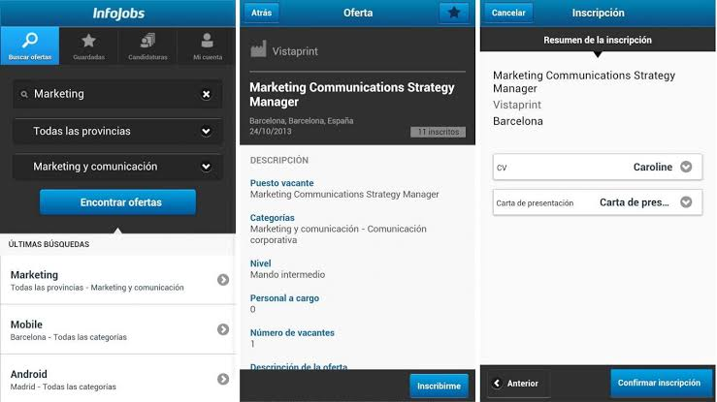

**Comunicación entre las interfaces del sistema:** Cada apartado de cada categoría que se planea hacer quedará dividida en secciones las cuales serán llamadas o mostradas a través de un menú que despliegue todas la opciones en forma de barra. algunos de estos apartados despliegan sub ventanas o actualizaciones de pantalla que nos introducirán en un nuevo contenido, además que los apartados de usuario solicitante y usuario empleador serán diferentes y estas estarán en contacto.

**Características:** La interfaz diseñada contará con un inicio de sesión como lo son los diferentes tipos de usuarios, habrá una especie de mural donde aparezcan posibles ofertas relacionadas con el perfil del solicitante, tanto de perfiles de solicitantes con experiencia relacionada con la propuesta de un empleador, es significativo que esto cuente con un globo de notificaciones para saber con frecuencia las actualizaciones y estatus.

**Lineamientos:** Para explicar los lineamientos nos basaremos en los siguientes apartados.



**1- Usabilidad:** La interfaz del proyecto debe ser sencilla y disponible, se encontrará un tutorial o guia al momento de entrar al sistema para que los usuarios se familiaricen y sepan localizar los apartados con rapidez para comenzar a usarlo, al mismo tiempo que ponen los datos básicos de entrada en el.

**2- Colorimetría:** En los colores que aportará el proyecto se destacarán los colores blanco y azul, los cuales son agradables para una interfaz y con los cuales los usuarios se sienten más cómodos, además de que estos tonos se puedan resaltar o se combinen con otros colores al momento de desplegar otros apartados.

**3- Consistencia:** A pesar que el servicio no se encuentre disponible por errores o mantenimiento este siempre estará disponible para editar contenido y que este se actualice cuando vuelva a estar corriendo, pero con las exclusiones y advertencias que se desplegarán al usuario para que se de cuenta que algunos apartados no estarán disponibles, que el servicio está en mantenimiento, confirmaciones entre otras.

**4- Ergonomía:** La interfaz será capaz de adaptarse visualmente en resolución y acomodarse a los dispositivos que el usuario tenga, ya sea si se consulta desde una aplicación de teléfono, desde la página web, tableta etc. También este tendrá las capacidades de que el contenido adapte la forma de la disposición y orientación de los dispositivos.

**5- Interactividad con el usuario:** Sabemos que en el mundo hay diferentes tipos de usuarios por lo cual la interfaz desplegará recuadros con animaciones para desplegar información extra de cada apartado o bien para seguir los recuadros en orden en caso de hacer consultas en dado caso que el usuario sea nuevo o demore mucho, también se espera que tenga notificaciones y sonidos para los usuarios con dificultades o discapacidades visuales, tanto así como los que tienen deficiencia en su vista este pueda cambiar de tamaño o colorimetría para los daltónicos.

## 6 Puntos de función

The Employ Jobs

|  |  |  |  |
| --- | --- | --- | --- |
| Tipo | Elemento | Complejidad |  |
| ILF | Página Web | 10 | 1 |
| ELF | - | 0 | 0 |
| EI | Texto | 4 | 1 |
| EO | Todos los datos almacenados | 5 | 1 |
| EQ | Datos ordenados | 4 | 3 |
|  | Datos específicos | 4 |  |
|  | Todos los datos | 4 |  |

**Total de puntos de función: 31**

# 7 Costos del proyecto

|  |  |
| --- | --- |
| **Personal = tamaño del proyecto/ámbito** | **31/9 = 3** |
| **Esfuerzo en meses= tamaño del proyecto /índice** | **31/5= 6.2** |
| **Fecha límite = Esfuerzo en meses/personal** | **6.2/3= 2** |
| **Costo= Esfuerzo en meses * Salario Mensual** | **6.2*9600 = 59,520.00** |
| **Documentación = PF a la 1.15** | **52** |
| **Casos de prueba = PF a la 1.2** | **62** |
| **Defectos = PF a la 1.25** | **73** |
| **Fecha limite = PF a la 0.4 (metodologías agiles a la 0.32)** | **31^.32 = 3** |
| **Personal = PF / 150** | **.2067** |
| **Empleados de mantenimiento = PF / 750** | **.0413** |
| **Años de uso = PF a la 0.25** | **2.4** |
| **Esfuerzo personal = Fecha limite * Empleados** | **2*3= 6** |
| **Esfuerzo en horas = C*PF a la E** | **29.5*31^.758 =398.4** |
| **Duración en meses = C*PF a la e** | **29.5*31^.758 =175.62** |
| **Costo = Esfuerzo en horas / Salario por hora (50 pesos)** | **7.96** |
| **Productividad = Esfuerzo / PF** | **6/31 = .1935** |
| **Velocidad de entrega = PF/ Duración** | **31/13.50= .1765** |

# 8 Estrategia de pruebas

Para el desarrollo de nuestro proyecto, hemos decidido usar estas herramientas porque éstas comparten la característica de proporcionar un entorno gráfico amigable con nuestro equipo de desarrollo, y esto nos facilitará el proceso de desarrollo del software, a continuación se muestran las herramientas usadas.

RazorSQL

RazorSQL es una herramienta para administrar bases de datos. Gracias a esta herramienta podemos consultar tablas, columnas y claves primarias.

Es una herramienta muy útil para ver el contenido de nuestra base de datos y para verificar que la base de datos contenga todos los campos necesarios.

**Descripción:** Con esta herramienta vemos nuestra base de datos, la nuestra tiene dos tablas. La herramienta resalta las llaves primarias de cada tabla y de una descripción del tipo de dato de cada atributo de las tablas

Selenium

Es un entorno de pruebas de software para aplicaciones basadas en la web. Selenium provee una herramienta de grabar/reproducir para crear pruebas sin usar un lenguaje de scripting para pruebas. Incluye también un [lenguaje específico de dominio](https://es.wikipedia.org/wiki/Lenguaje_espec%C3%ADfico_del_dominio) para pruebas, para escribir pruebas en un amplio número de lenguajes de programación.

Descripción: Como vemos está implementado una extensión de Firefox y permite grabar, editar y depurar pruebas, se pueden desarrollar automáticamente scripts al crear una grabación y de esa manera se puede editar manualmente con sentencias y comandos para que la reproducción de nuestro proyecto y revisar el código para la rapidez de corrección en código, algo así como lo hace NetBeans con java.

Notepad++

Notepad++ es un editor de textos de código abierto que tiene una amplia selección de herramientas avanzadas que está disponible para ser usado no sólo por veteranos profesionales que están demandando más supervisión y control sobre sus proyectos, sino también por novatos con poco conocimiento técnico.

Descripción: Esta herramienta nos ayuda a codificar y tener un orden de cada apartado en nuestro página web. Como se ve en la última captura, tenemos diferentes archivos que conforman nuestra página web y cada uno es editado de manera independiente. Notepad++ también mejora la visualización y formato de código, dependiendo del lenguaje que estemos utilizando, facilitandonos trabajo.

# Estrategias de mantenimiento

**1- Estrategia correctiva**: La reparación de averías es la base del mantenimiento del software que creamos. Esta fase implementara la corrección de detalles rutinarios que se especifiquen con seguridad y experiencia con el usuario.

**2- Estrategia condicional**: En esta parte la prueba de rendimiento donde podremos darnos cuenta cómo optimizar el software.

**3- Estrategia sistemática**: Parte de mantenimiento para poder despojar la información que es obsoleta y que no cumplen con los requisitos, esto para evitar complejidades.

**4- Estrategia de alta disponibilidad**: Fase en la que se enfocara de revisar la frecuencia con la que se accede al sitio, en él se podrá satisfacer que no haya redundancia de saturación.

**5- Estrategia de alta disponibilidad y fiabilidad:** Garantizar simultáneamente una alta disponibilidad y una alta fiabilidad de las previsiones de producción.

# 10 Muestras de código

La página principal del HTML, con un div que contiene las tres secciones de The Employ Jobs que son servicio social, empleos y prácticas profesionales. Cada apartado cuenta con su propio logo e imagen de fondo. Al hacer click en alguno nos manda a su respectiva página.

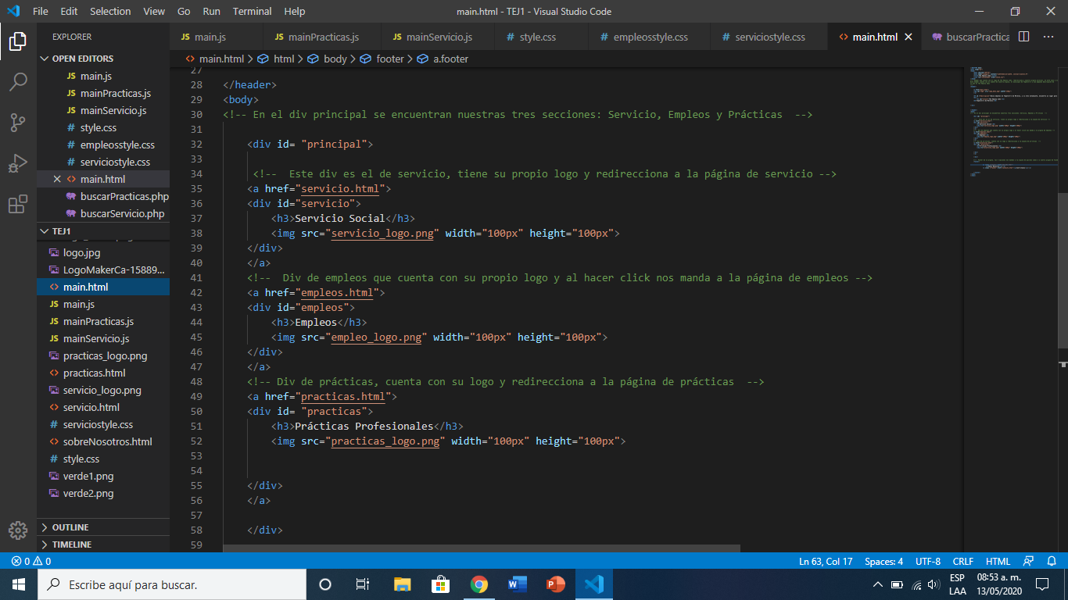

La página de empleos que cuenta con una caja de búsqueda en tiempo real para buscar todos los empleos que se encuentran en la base de datos. Cuenta con el Div de “Datos” que aquí en el HTML está vacío pero obtiene los datos de todos los empleos que se encuentran en la base de datos. Cabe mencionar que el HTML de servicio y el de prácticas son completamente iguales, la única diferencia es que muestran sólo su respectiva sección, ya sea solo servicio o solo prácticas.

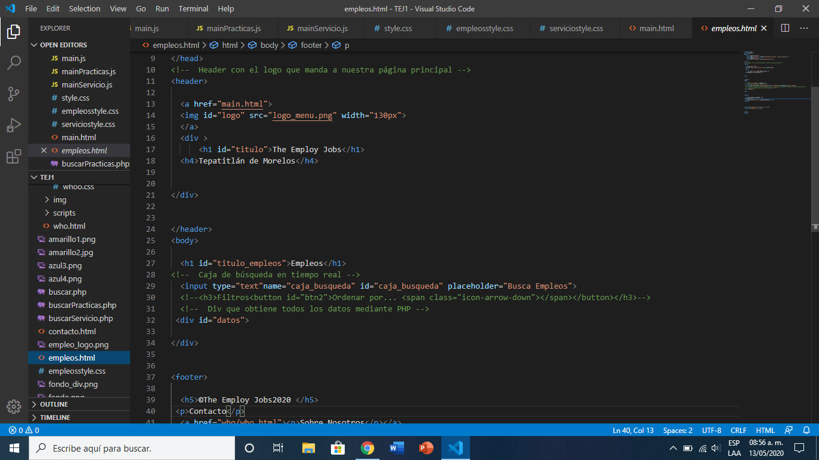

El HTML de la página de Who, esta página contiene información sobre nuestra empresa.

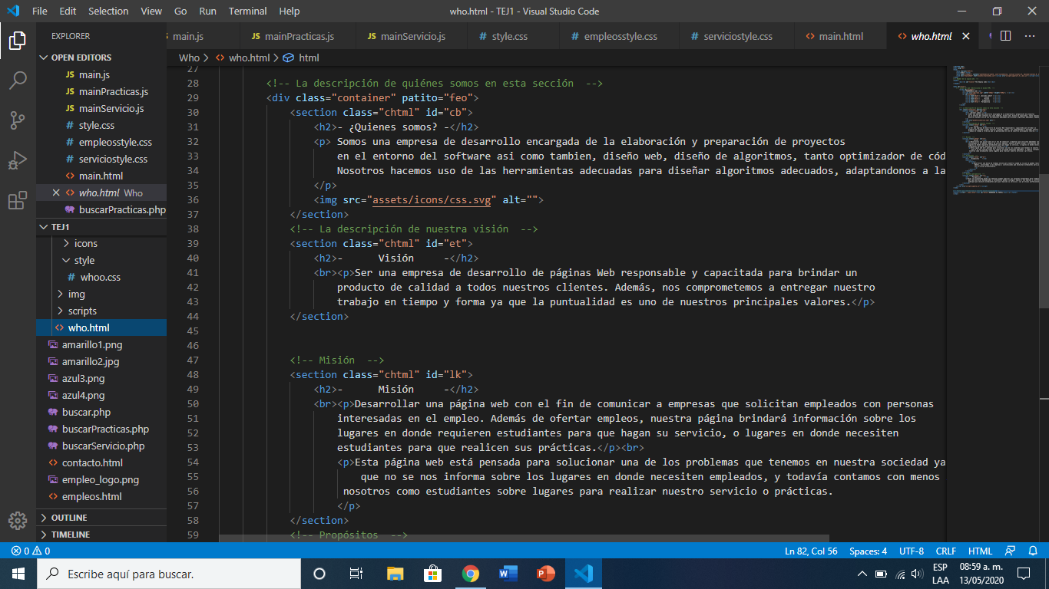

Nuestro main de JavaScript que contiene el método para realizar búsquedas en tiempo real en la base de datos, este método es muy útil ya que sin él no se podría realizar la búsqueda.

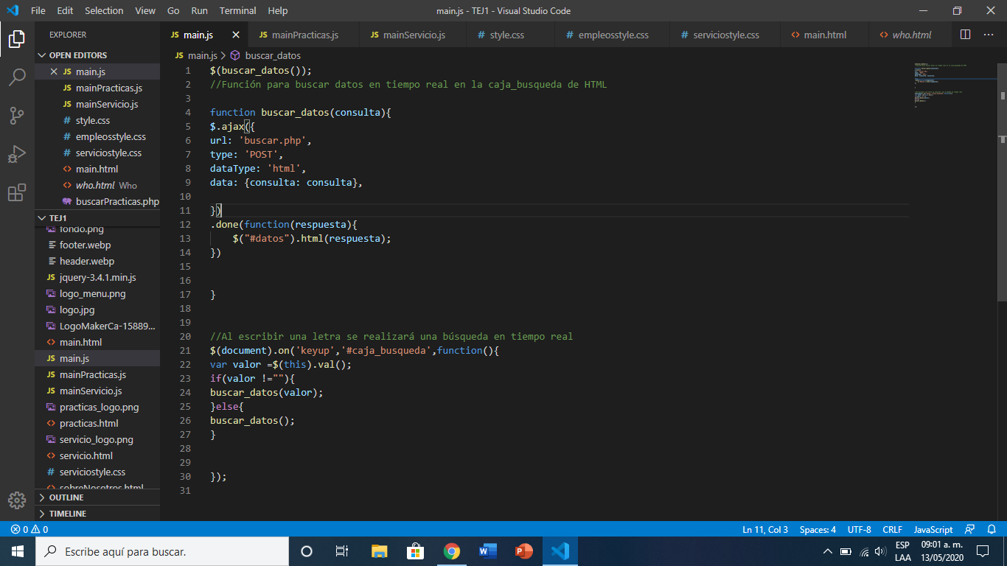

Nuestro archivo de PHP que hace la conexión a nuestra base de datos. Además nos manda al HTML todos los datos que se encuentran en la base de datos o todos los datos que coinciden con la búsqueda de un empleo, servicio o prácticas. Cabe mencionar que cada apartado de la página cuenta con su propio PHP para mostrar solo los datos que se necesitan

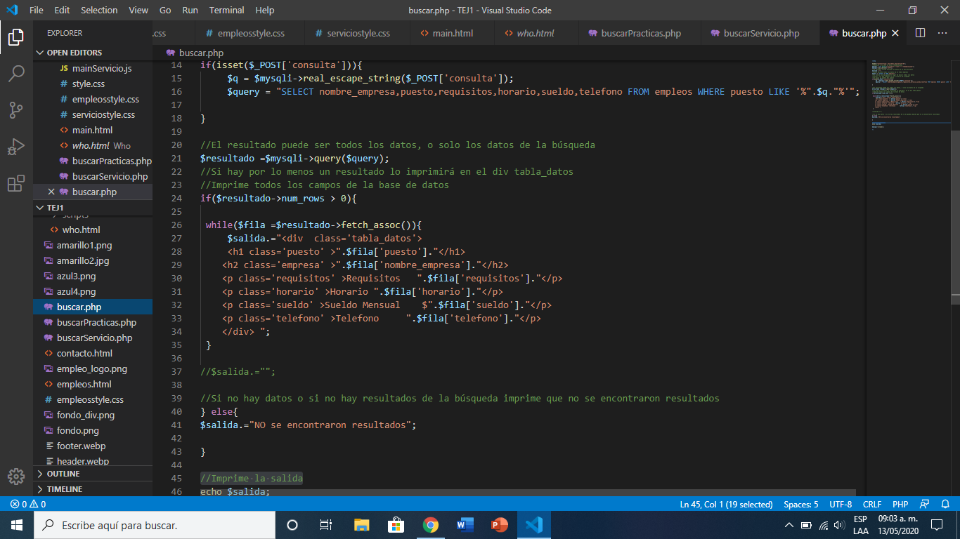

# 11 Manual de usuario

Esta es la página principal de The employ jobs. La página se encuentra separada en 3 secciones que son: Servicio Social, Empleos y Prácticas Profesionales. Al hacer click en una sección nos mandará a la página de esa sección.

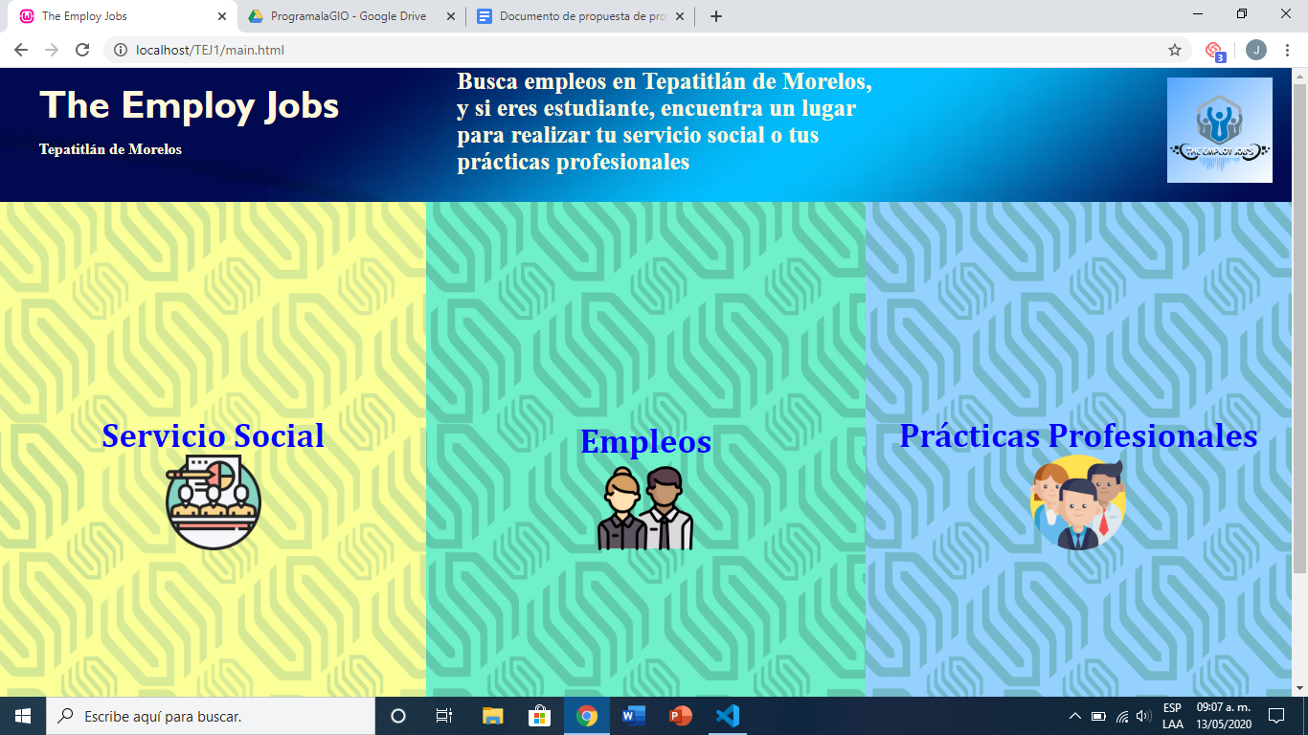

Cuando se coloque el puntero encima de una sección cambiará a un color más oscuro y la letra se hará un poco más grande.

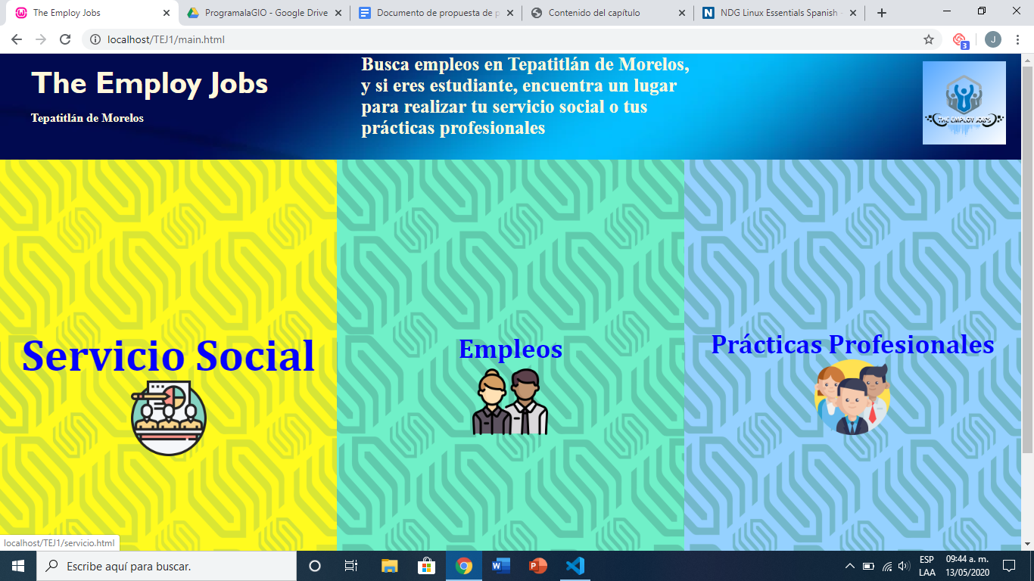

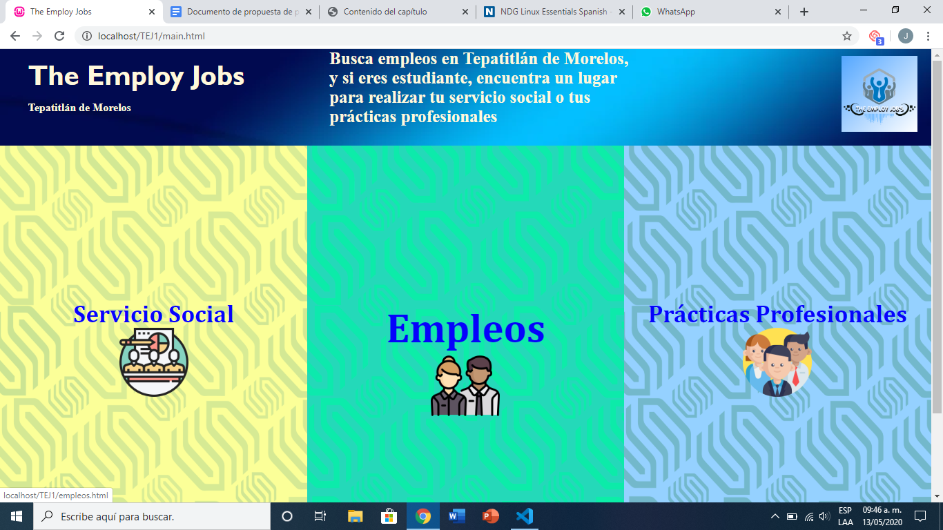

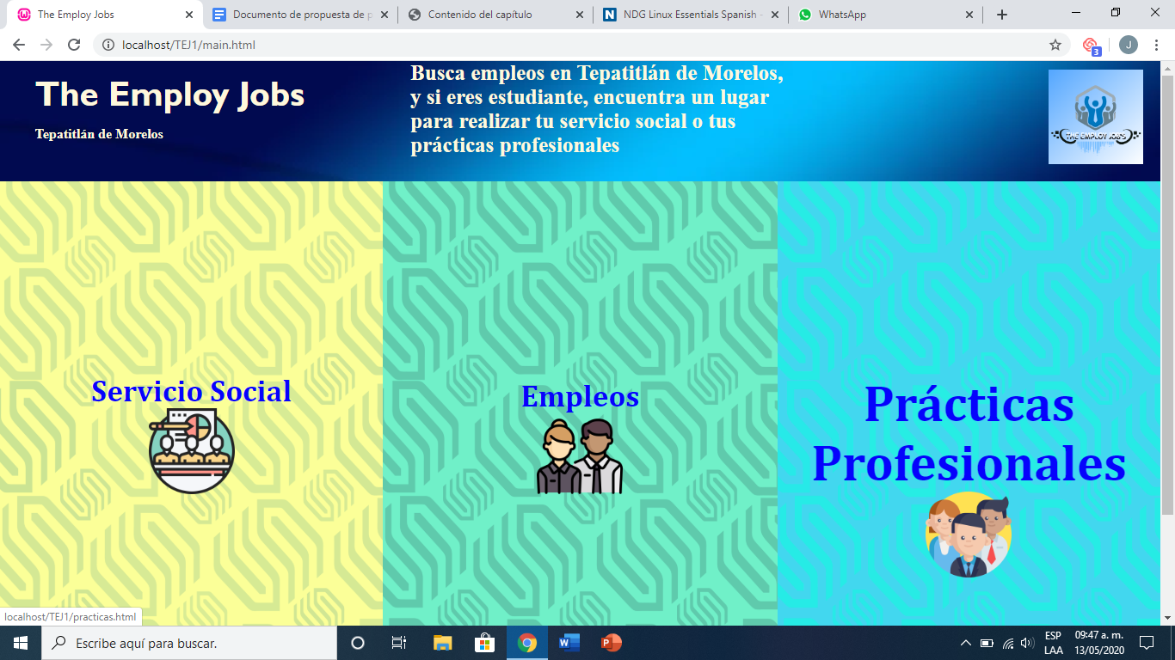

En el footer encontramos dos opciones: Sobre nosotros y contacto, la primera nos mandará a la página que contiene información sobre nuestra empresa, la segunda nos mandará a la página de facebook de nuestra empresa.

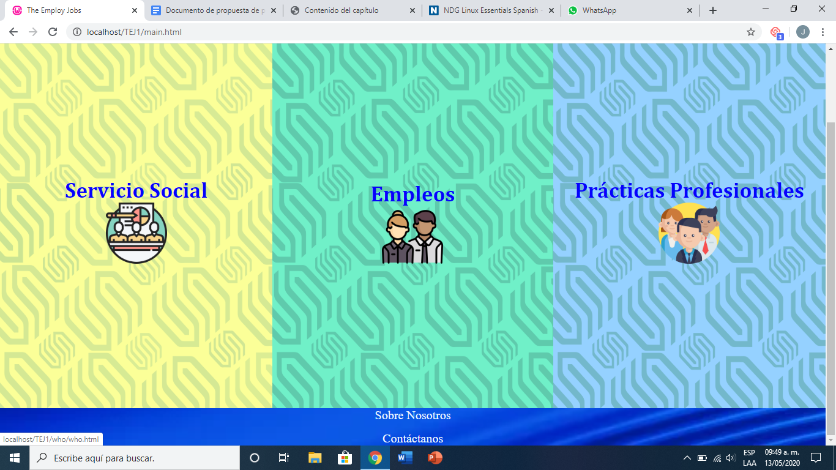

La página de Who contiene información sobre nuestra empresa.

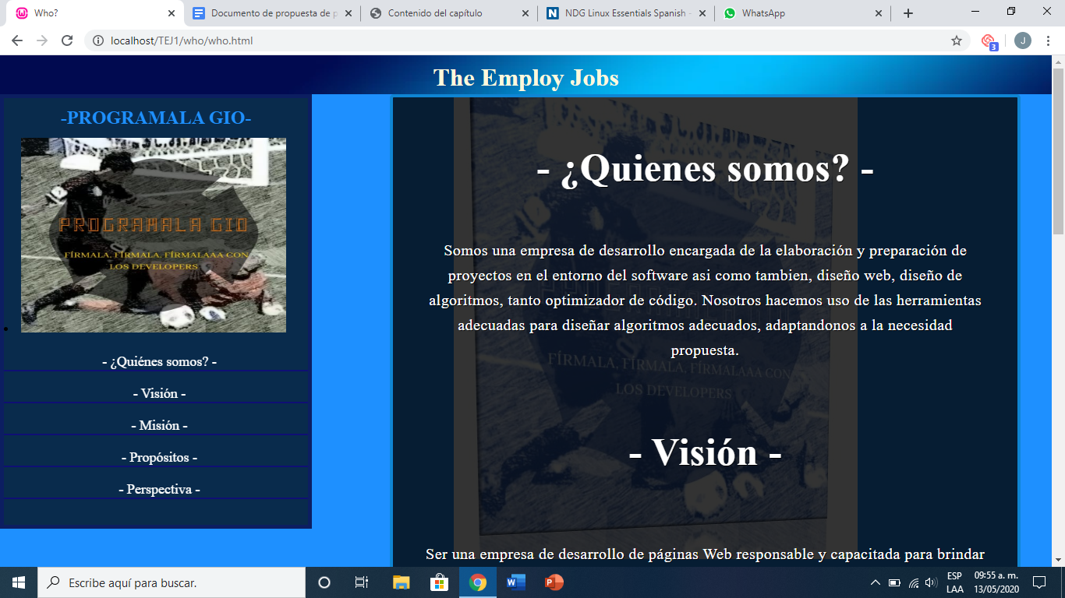

Para regresar a la página principal debemos ir hasta abajo y dar click en regresar al portal.

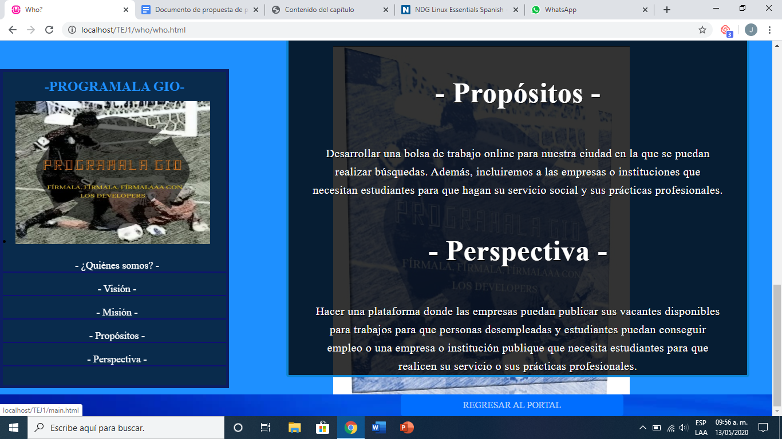

Al hacer click en servicio social en la página principal nos mandará a la página de servicio. Si queremos regresar al menú principal debemos hacer click en el logo de The Employ Jobs que se encuentra en el Header. Si queremos ver todos los servicios deslizamos la barra hacia abajo para ver todos los que ofrecemos

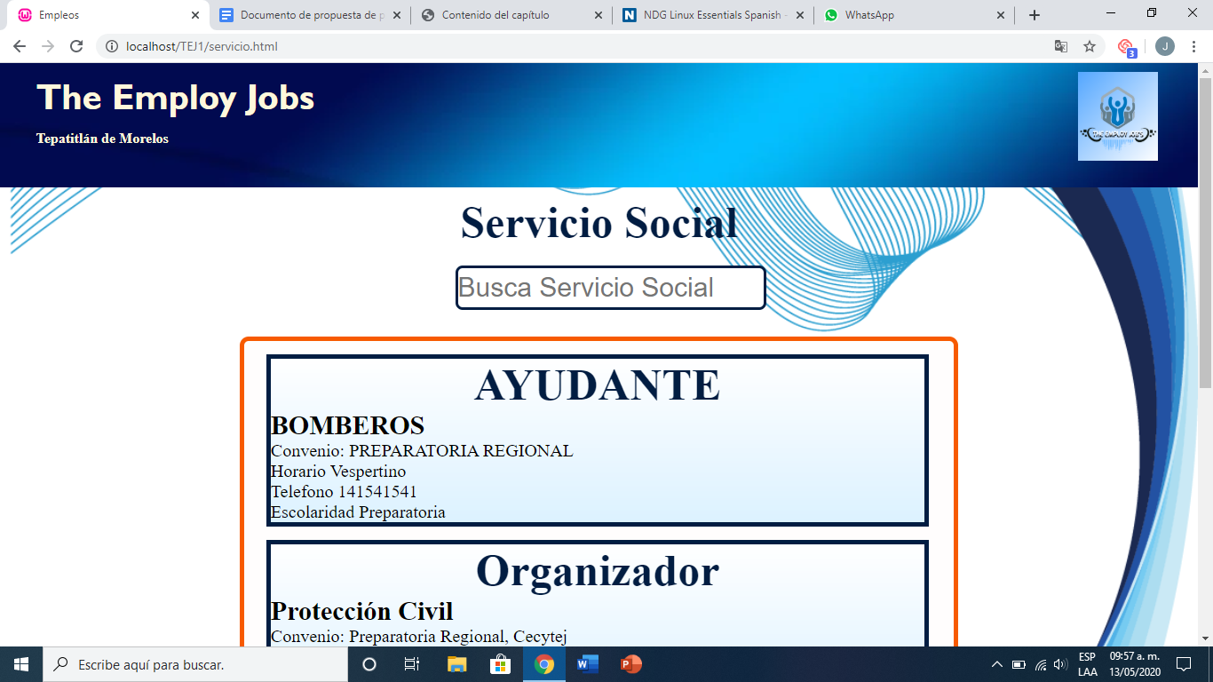

Si queremos buscar un servicio en especial utilizamos la barra de búsqueda. Nuestra página mostrará los datos relacionados con la búsqueda.

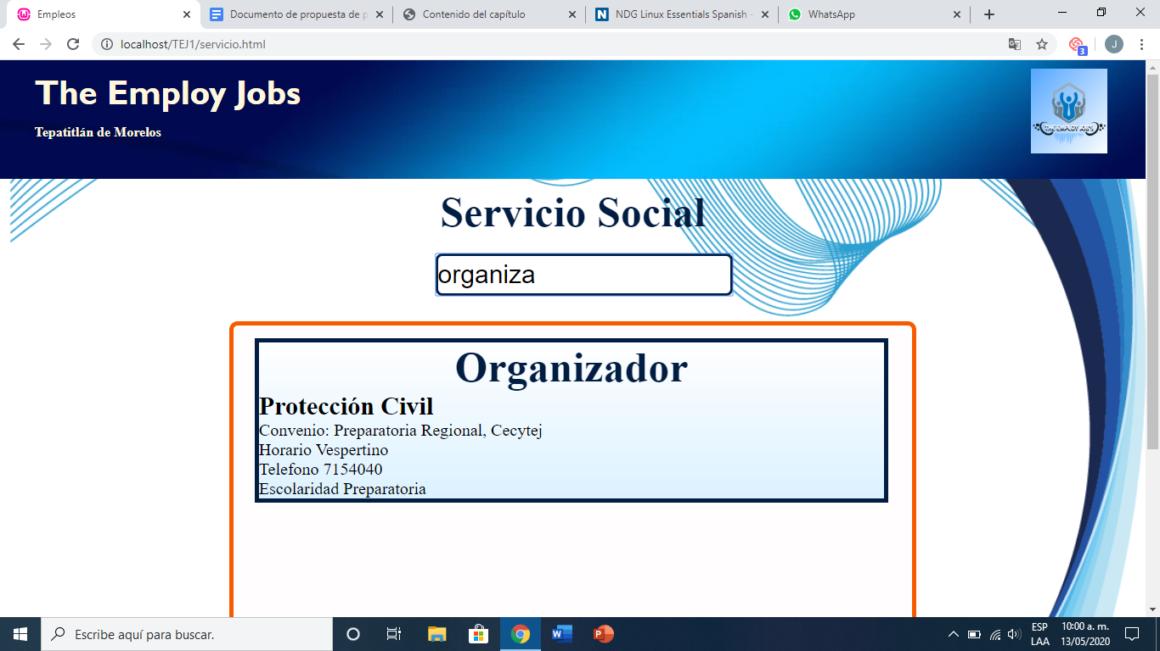

Lo mismo en empleos y prácticas

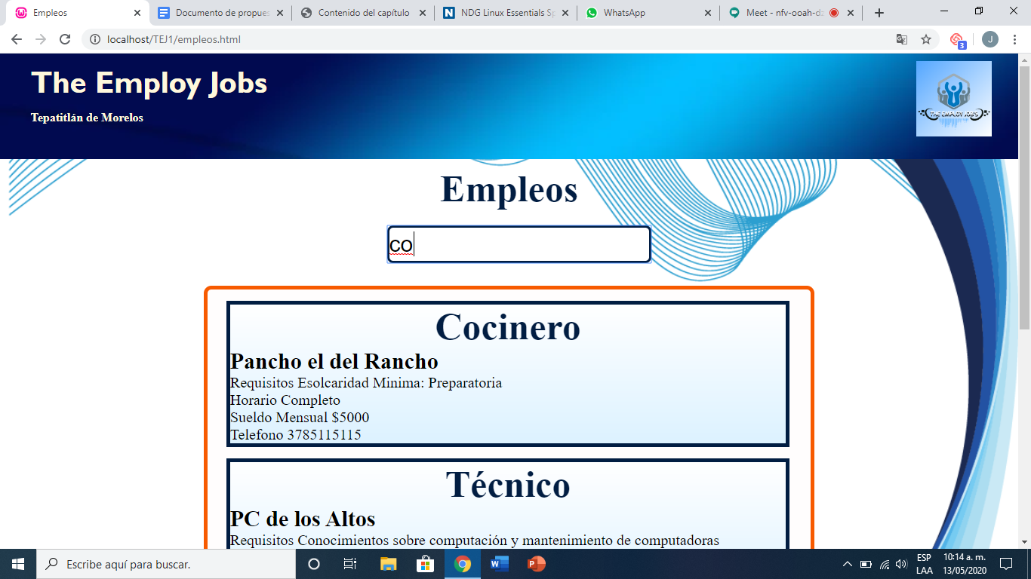

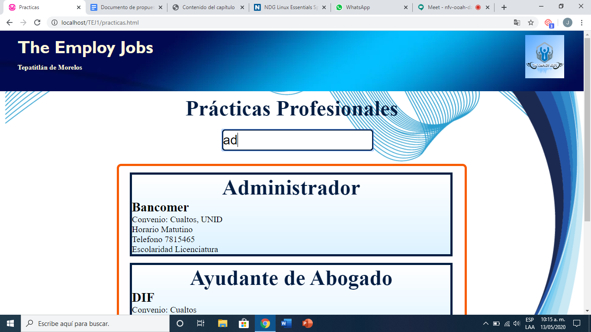

Cabe mencionar que la búsqueda es en tiempo real y si no se encuentra ningún resultado la página lo mostrará. Lo mismo aplica en las 3 páginas

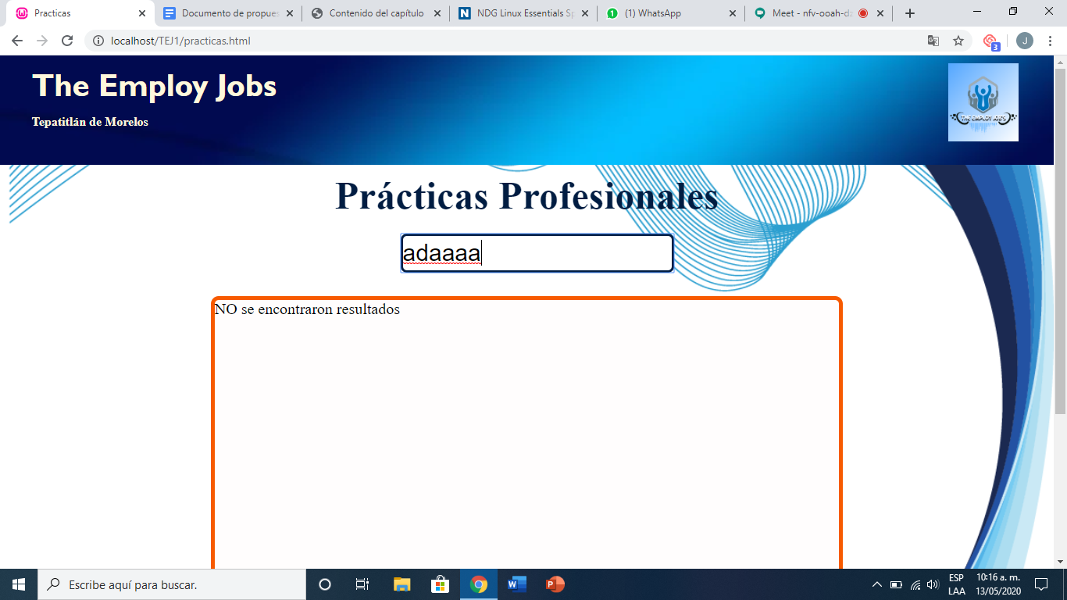

Las 3 páginas cuentan con footer que manda a la página de quiénes somos y a nuestra página de facebook.

